Anexa nr. 2 la Anunţul de participare
Nr. d/o | Denumirea bunurilor or și/sau a serviciilor | Specificația tehnică | Canti-tatea
 | Camera video IP | Parametrii minimi: Marimea si formatul matricei 1/2,7 2 megapixeli CMOS, În forma de minidome, Rezoluția 1920x1080. Sistemul de scanare Progressive Scan, sensibilitate la lumina Culoare: 0.01 Lux @ (F 1.2, AGC ON), 0.028 lux @ (F2.0, AGC ON), 0 lux with IR, Negru/Alb: min 0.00 Lux/F2.O AGC ON, Modelul dat este realizat: 2.8/4/6mm F 2.0, Compresia H.264/H.265/265+/MJPEG, Projector IR distanta 10m, Frecventa cadrelor pe secunda -25fps (1920x1080) , Dublu flux, Viteza de transmiterea datelor (Bitrate)-32K-16mbps, Protocoale suportate –FTP, DHCP, DNS, DDNS, SMTP, SNMP, IGMP, QoS, IPv6, RTP, RTSP, RTCP, PPPoE, NTP, UpnP, TCP/IP, ICMP, HTTP, HTTPS, Suportul ONVIF (PROFILE S, PROFILE G), ISAPI, Digital zoom, Multiple Striming, Detectie Tamper pentru modificari neutorizate (in cazul in care cineva o astupa, o loveste, o stropeste, o defocusează). Sursa de alimentare DC12V, Suportul PoE (802,3af, class3), Securizare Protectie cu parola , filtrare IP adresa, HTTPS-transmisie de date criptate, PORT-autotenficare în retea protejată QoS/DSCP. Temperatura și umeditatea de lucru -30C-+60C 10-95%.  Posibilitați funcționale BLC/HLC/DWDR/3DNR | 9 buc.
 | Servicii de montare, instalare, reglare, conectare la sistemul existent. | Servicii de montare, lansare, reglare, conectare, programare la sistemul existent, inclusiv materiale consumabile (materiale pentru fixare, Cablu STP-8) | 9

CERINŢE TEHNICE

privind achiziționarea extinderii și/sau modernizarii Complexului tehnico – aplicativ de înregistrare video și audio în
procesul susținerii examenelor de calificare practică de obținere a permisului de conducere prin adăugarea componentelor sistemelor de monitorizare video prin dotarea 5 autovehicole şi 4 remorci cu camere video din spate (Lotul nr. 2)
Tabel nr. 1

Nr. d/o | Denumirea bunurilor | Unitatea de măsură | Cantitatea
1 | Camera video IP | buc. | 9
2 | Lucrări de montare, lansare, programare, instruire | buc. | 9
3 | Cablu STP-8 | m | 180
4 | Materiale pentru fixarea  Accesorii si unitati conectoare | set. | 9
TOTAL
Tabel nr. 2

Cerințe către bunuri/servicii prestate:
1) Să asigure livrarea echipamentului tehnico-aplicativ de înregistrare a datelor video/audio, conform cerințelor tehnice și cantității specificate în Tabel nr. 1.
2) Să asigure executarea serviciilor de montare a echipamentului livrat în autovehiculele prezentate Cumpărătorului. Prestarea serviciilor de ajustare și conectare la sistemul existent.

Detaliere:
1) Să asigure livrarea echipamentului tehnico-aplicativ de înregistrare a datelor video/audio, instalarea, ajustarea și darea în exploatare a autovehiculelor Cumpărătorului trebuie să fie executată conform „Schemei amplasării camerelor video în autovehiculele speciale de examinare” și în conformitate cu descrierea elementelor și funcționalului sistemului prezentate mai jos.
2) Să asigure ajustarea parametrilor echipamentului în baza cerințelor prezentate de către Cumpărător.
3) Să asigure conectarea la sistemul centralizat existent.
4) Să asigure prezentarea garanției la echipamentul și serviciile prestate - 24 luni consecutive.

Schema amplasării camerelor video în autovehiculele speciale de examinare
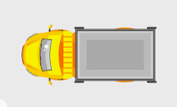
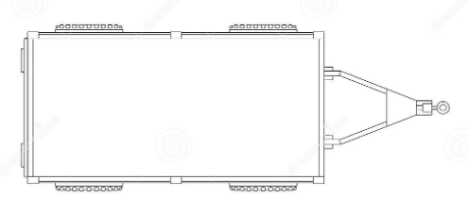

Extinderea și modernizarea Complexului tehnico – aplicativ de înregistrare video și audio în procesul susținerii examenelor de calificare practice de obținere a permisului de conducere prin adăugare componentelor sistemelor de monitorizare video.
(special de examinare destinat pentru categoriile ”C1”, ”C” și ”CE”)

Complexul de înregistrare audio și video a procesului de susținere a probei practice consistă din următoare utilaje și componente:
- Mobile Video Recorder (MVR) cu stocare locală și sistem GPS de poziționare.
- Trei camere IP 2mpx instalate în salon în conformitate cu Schema amplasării camerelor video în autovehiculele speciale de examinare cu următoarele unghiuri de vedere: unghiul faţă, salon, panou de bord. 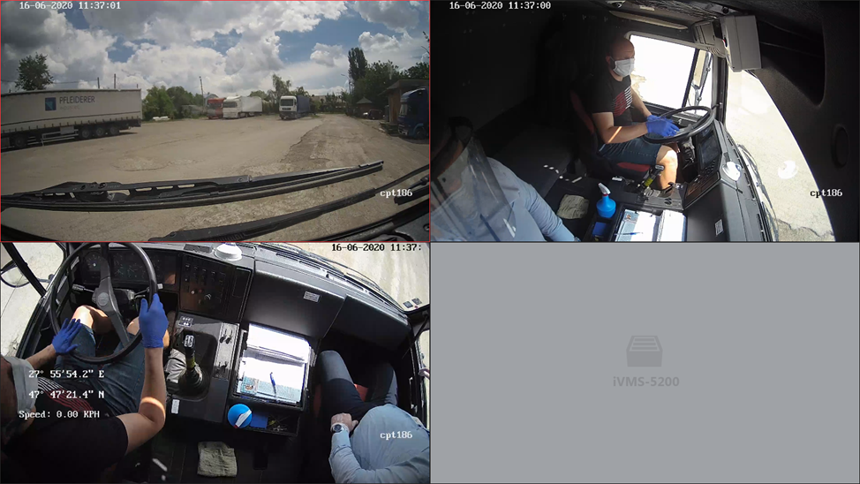
Camera spate
- Utilaj de rețea, router, pentru asigurarea transmiterii datelor în regim On-Line prin rețeaua GSM și transmiterea datelor prin rețeaua WiFi. Cartelă GSP, și parametrii de conectare, respectiv parametrii de conectare la rețeaua WiFi va fi prezentată de către Cumpărător.

Complexul tehnico-aplicativ de înregistrare audio şi video a procesului de desfăşurare a probei practice asigură:

- Înregistrarea audio-video a procesului de susținere a probei practice;
- Interacțiunea cu videocamerele în regim multicanal, cu posibilitatea conectării 4 camere simultan;
- Captarea imaginii video din următoarele zone de supraveghere:
  - Imaginea frontală a carosabilului;
  - Dispozitivele de măsurat şi control (indicatorul de viteză, taximetrul);
  - Salonul autovehiculului;
  - Imaginea din spate a carosabilului;
- Înregistrarea sonoră din salonul automobilului;
- Înscrierea în fluxul video a următoarelor date:
  - numărul de înmatriculare a MT;
  - numărul videocamerei ce a captat imaginea;
  - data şi intervalul de timp al filmării;
  - viteza de deplasare;
- Transmiterea video și audio on-line la nivelul central a procesului de obținere probei practice (pentru monitorizarea la distanță a procesului de susținere a examenelor), rezoluția minimală 240x320;
- Sistemul de căutare. Disponibilitatea sistemului de căutare integrat cu înregistrarea audio-video după criteriile: durata, ora, data, precum şi gestionarea procesului de înregistrare conform graficului, păstrarea locală a înregistrărilor audio şi video timp de 10 zile minimum, 2 luni maximum pe mediul de stocare non-volatile;
- Accesul autorizat distanţat la datele audio şi video, datele de monitorizare a funcţionării sistemului cu utilizarea rețelei locale, prin WI Fi sau Ethernet;
- Protecţia datelor audio şi video contra accesului neautorizat, redactării sau eliminării acestora; Protecţia fizică a dispozitivelor de păstrare a datelor contra accesului nesancţionat;
- Administrarea, gestionarea înregistrărilor locale, gestionarea stocării locale;
- Protocolarea proceselor de înregistrare a datelor audio şi video, accesului la date, transmisiei datelor la nivelul central;
- Posibilitatea căutării imaginii audio şi video înregistrate după criteriile: data, ora, eveniment, etc., incluzând posibilitatea căutării datelor după criterii multiple (căutare interactivă); vizualizarea înregistrărilor video cu posibilitatea căutării datelor solicitate conform criteriilor stabilite;
- Selectarea imaginilor audio şi video conform criteriilor stabilite, descărcarea acestora în formatul *.avi, *.mp4, ş.a.;
- Posibilitatea utilizării şi aplicării proceselor inteligente de analizare video;
- Disponibilitatea sistemului GPS de monitorizare a rutei autovehiculului, cu includerea obligatorie în raport a parametrilor vitezei, coordonatelor itinerarului, distanţei parcurse, ş.a.;
- Asigurarea monitorizării GPS a mijloacelor de transport;
- Monitorizarea on-line a autovehiculului prin intermediul reţelei GSM de transmitere a datelor;
- Asigurarea notificărilor despre disfuncționalitățile a Sistemului;
- Asigurarea transmiterii automatizate la nivelul central a notificărilor privind erorile depistate şi disfuncţiile elementelor utilajului, inclusiv a dispozitivului de stocare extern;
- Asigurarea protecţiei contra accesului nesancţionat și neautorizat la informația înregistrată. Protecţia contra eliminării sau corectării nesancţionate a datelor;
- Crearea şi păstrarea registrului (protocolului) privind funcţionarea sistemului;
- Un mecanism pentru protejarea și asigurarea autenticității înscrierilor audio/ video, inclusiv cu aplicarea certificatelor digitale.

Sistemul de monitorizare a examenelor, proba practica,
nivelul central
(Mobile NVR + IVMS 5200 customized)
- Unicitatea platformei. Software IVMS 5299 cu castomizare:
• Gestionarea CVR (Central Video Recorder):
• Adăugarea CVR prin IP adresă
• Configurare la distanță a CVR
• Înregistrare bazată pe timp și înregistrare bazată pe evenimente
• Utilizatorul de administrator poate reseta parola altor utilizări centralizat din platforma
• Adăugare / Editare / Ștergere a utilizatorilor și rolurilor
• Rolurile pot fi alocate cu permisiuni diferite
• Sunt acceptate două tipuri de statut de utilizator: normal și blocat
• Blochează adresa IP pentru o anumită durată când se atinge limita încercărilor de parolă eșuate
• Datele despre istoricul GPS pot fi salvate timp de o săptămână / jumătate de lună / o lună / trei luni / șase luni
• Hartă GIS - Localizați dispozitivul mobil pe hartă
• Hartă GIS - Urmăriți dispozitivul mobil în timp real
• Hartă GIS - Redați modelul de conducere, mișcare din istorie
• Vizualizare în timp real a imaginii de pe dispozitivul mobil
• Centru de Alarme - Afișează alarmele primite în panoul de alarmă pe pagina principală în timp real
• Centru de Alarme - Afișează numele alarmei, ora de alarmă, numărul plăcii de înmatriculare și prioritatea alarmei
• Centru de Alarme - Redare a fișierelor video de pe camera conexă cu alarma
• Vizualizare în mod sincron modelul de mișcare al dispozitivului pe hartă când redați videoclipul aferent
• Monitorizarea sănătății - Prezentare generală de stare a serverelor, dispozitivelor și camerelor
- Funcționarea sistemului autonom
- Afișarea în arhiva începutului și sfârșitului examenului. Buton specializat.
- Informarea în centrul de monitorizare cu privire la începerea examenului
- Două niveluri de arhivă. Local și centralizat
- Firmware personalizată pentru funcția de export de arhivă video de la toate camerele legate de o anumită mașină la un moment dat.

